Betriebsanweisung gem. § 14 GefStoffV
Arbeitsplatz Allgemein
GEFAHRSTOFF / PRODUKTBEZEICHNUNG
Produktname: Ariel Professional S5 Fleckentferner für weiße Wäsche

Sicherheitsdatenblatt: Firma: Artikelnummer: Sachnummer:
14.11.2018
Procter & Gamble GmbH PA00184159

GEFAHREN FÜR MENSCH UND UMWELT

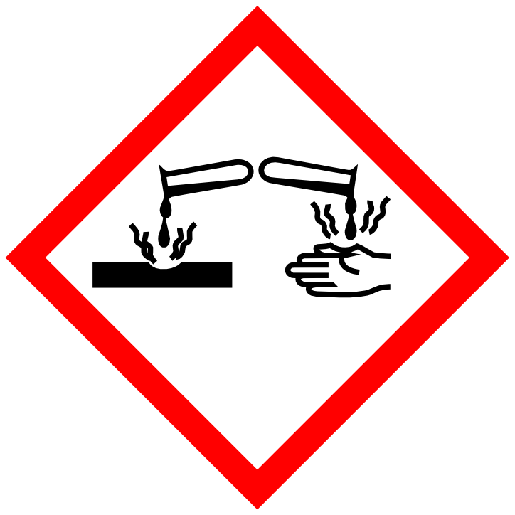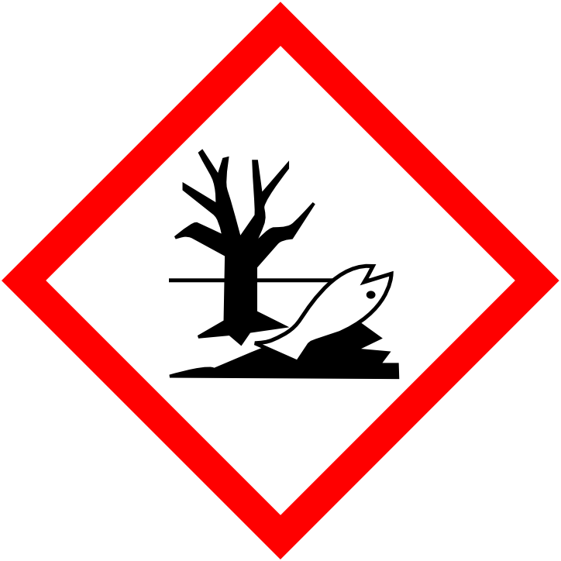
GEFAHR
H314 Verursacht schwere Verätzungen der Haut und schwere Augenschäden. H290 Kann gegenüber Metallen korrosiv sein. H410 Sehr giftig für Wasserorganismen mit langfristiger Wirkung.
EUH031 - Entwickelt bei Berührung mit Säure giftige Gase.
SCHUTZMAßNAHMEN, VERHALTENSREGELN

Atemschutz: Nicht erforderlich unter normalen Bedingungen.
Handschutz: Geeignete Schutzhandschuhe tragen.
Augenschutz: Schutzbrille/Gesichtsschutz tragen.
Körperschutz: Leichte Schutzkleidung
Handhabung und Lagerung: Berührung mit den Augen vermeiden. Berührung mit der Haut vermeiden. Vor
Gebrauch alle Sicherheitshinweise lesen und verstehen. Bei Gebrauch nicht essen, trinken oder rauchen. In einem kühlen Bereich aufbewahren. In einem trockenen Bereich aufbewahren.
VERHALTEN IM GEFAHRENFALL
Geeignete Löschmittel: Löschpulver. Alkoholbeständiger Schaum. Kohlendioxid (CO 2 ).
Ungeeignete Löschmittel: Nicht zutreffend.
Personenbezogene Nicht mit Säuren in Kontakt bringen. Keine Metallbehälter verwenden. Bei der Vorsichtsmaßnahmen: Arbeit geeignete Schutzhandschuhe und Schutzbrille/Gesichtsschutz tragen. Umweltschutzmaßnahmen: Konsumprodukte gelangen nach der Verwendung ins Abwasser. Boden- und
Wasserverunreinigung vermeiden. Verbreitung in die Kanalisation verhindern.
Rückhaltung und Reinigung: Absorbierten Stoff in verschließbare Behälter schaufeln. Keine Metallbehälter
verwenden. Kleine Mengen verschütteter Flüssigkeit:. Mit nicht brennbarem Absorptionsmittel aufsaugen und in für die Entsorgung geeignete Behälter füllen. Große Mengen an Verschüttetem:. Auslaufenden Stoff eindämmen, in geeigneten Behälter pumpen. Dieses Material und sein Behälter müssen in gesicherter Weise und gemäß örtlicher Gesetzgebung entsorgt werden. Nicht mit Säuren in Kontakt bringen.
Telefon:
ERSTE HILFE

An die frische Luft bringen und in einer Position ruhigstellen, die das Atmen erleichtert. Sofort GIFTINFORMATIONSZENTRUM oder Arzt anrufen.
Mit viel Wasser und Seife waschen. Alle kontaminierten Kleidungsstücke sofort ausziehen. Sofort GIFTINFORMATIONSZENTRUM oder Arzt anrufen.
Verwendung des Produktes einstellen.
Einige Minuten lang behutsam mit Wasser spülen. Vorhandene Kontaktlinsen nach Möglichkeit entfernen. Weiter spülen. Sofort GIFTINFORMATIONSZENTRUM oder Arzt anrufen.
Mund ausspülen. KEIN Erbrechen herbeiführen. Sofort GIFTINFORMATIONSZENTRUM oder Arzt anrufen.
Nach Einatmen: Nach Hautkontakt:

Nach Augenkontakt:

Nach Verschlucken:
Telefon:
SACHGERECHTE ENTSORGUNG
Produkt: Als gefährlichen Abfall entsorgen. Gemäß den lokalen Verordnungen entsorgen.
Ungereinigte Verpackungen: Nicht kontaminierte Verpackungen können einem Recycling zugeführt werden.
Kontaminierte Verpackungen sind wie der Stoff zu entsorgen.

Datum: Unterschrift:
Editierbar auf: www.sdbpool.de Ausgabe: 05.05.2020

